1. **Quelles sont les variables essentielles du marketing-mix mises en avant par Décathlon pour le lancement de la marque Quechua ?**

|  |  |
| --- | --- |
| **Produit** | « Service de design, bureau d’étude, un centre de recherche-développement »  Conception locale à Villeneuve d’Ascq |
| **Prix** | « Offrir un assortiment varié à des prix abordables » pour démocratiser l’accès aux équipements de sport et rendre le choix de la marque « invévitable » face aux concurrents |
| **Place (Distribution)** | Magasins agréables à visiter, spacieux et lumineux entièrements dédiés aux sports et loisirs  Services liés à Quechua s’installent en montagne, dans la vallée de Chamonix pour eloigner Quechea de Décathlon |
| **Promotion (Communication)** | Logo décathlon qui disparaît progressivement pour donner une identité propre aux sous-marques Quechua  Test des produits avec de grands athlètes tel que Karine Ruby, championne du monde de snowboard, pour bâtir une confiance accrue |

1. Une image contenant diagramme, conception

   Le contenu généré par l’IA peut être incorrect.**Représenter sur un graphique, sous forme de rosace une évaluation des 4 P appliqués à la marque Quechua en 2025 : Produit – Prix – Promotion (Communication) – Place (Distribution)**

* **Produit : 5** – investissements importants en design et R&D, gammes complètes, produits testés par des athlètes de haut niveau
* **Prix : 4** - politique bas prix mais restant plus élevé qu’un premier prix Décathlon pour une image plus valorisante
* **Promotion (Communication) : 3** - communication limitée par rapport aux grandes marques (Nike, Adidas, …) mais visibilité en point de vente et contrats avec de grands athlètes
* **Place (Distribution) : 5** - Au début des années 90 : une centaine de magasins en France, en 2023 : près de 300 *(*[*https://fr.statista.com/themes/4199/decathlon/#topicOverview*](https://fr.statista.com/themes/4199/decathlon/#topicOverview)*)*

1. **D’autres marques propres existent-elles chez Décathlon actuellement en 2025? Pourquoi, à votre avis, Décathlon a-t-il choisi de développer d’autres marques?**

Au cours de son développement depuis 1996, Décathlon développe près de 70 marques propres consacrées aux différents univers du loisir sportif. Depuis 2024, la marque a décidé de se recentrer en faisant de Décathlon à nouveau la marque principale visible sur les produits tout en gardant 9 « labels » spécialisés dans certains domaines (dont Quechua, Tribord et B’TWIN pour les plus connus) et 4 marques expertes pour des domaines plus spécifiques (Kiprun, Simond, …) *(*[*https://engagements.decathlon.fr/passion-sport-sports-passion*](https://engagements.decathlon.fr/passion-sport-sports-passion)*)*.

Décathlon, en multipliant les marques, applique les principes de Segmentation – Ciblage – Positionnement car chaque label cible un sport (ou domaine) précis. Cela permet aussi d’éviter que les produits bons marchés et ceux de meilleure qualité porte la même étiquette. Par exemple le vélo bon marché aura le logo de décathlon mais celui de meilleure qualité aura le logo B’TWIN, ce qui change énormément la perception du public.

1. **Comparer le positionnement actuel en 2025 de Décathlon avec deux de ces concurrents directs en France. Vous pouvez choisir une représentation visuelle de votre choix et expliquer cette comparaison.**

Pour évaluer le positionnement actuel de Décathlon, j’ai choisi de prendre en comparaison Intersport et Céraclès (ex Sport 2000).

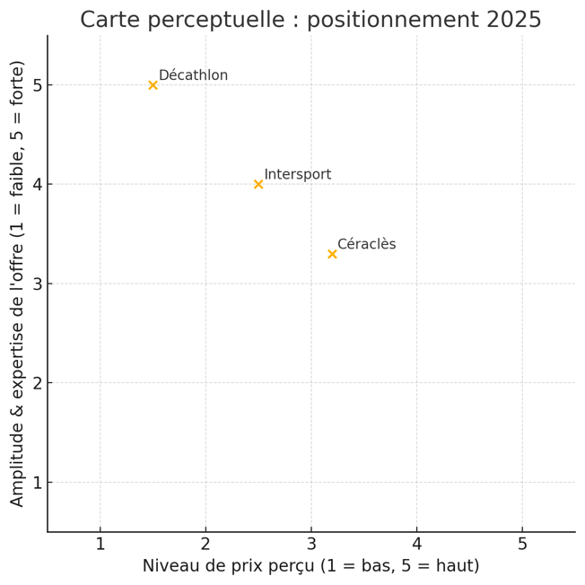

**Intersport :** engagement à rendre le sport accessible à tous . Reprise de Go Sport : élargissement de gamme et de vitrines

**Céraclès :** montée en gamme avec le plan stratégique Sprint 2030, assortiments de produits en croissance mais plus restreint que Intersport

**Décathlon :** des prix très abordables grâce a sa politique « prix abordables » depuis de nombreuses années et offre la plus vaste et détaillée dû aux différents labels spécialisés dans des domaines précis, R&D internalisés

<https://www.intersport.fr/sport-tour/#:~:text=L'%C3%A9v%C3%A9nement%20est%2Dil%20accessible,du%20basket%203x3%20en%20handisport>

<https://www.unionsportcycle.com/les-actualites/2025-04-15/sport-2000-devient-ceracles-cooperative-entrepreneurs-commercants>

1. **Établir le diagnostic externe du marché des articles de sport en France (Opportunité et menaces sur les variables : marché, consommation, concurrence, distribution, environnement**

|  |  |  |
| --- | --- | --- |
| **Dimension** | **Opportunités** | **Menaces** |
| **Marché** | Croissance post-Covid (+34% ) porté par les évènements sportifs mondiaux (Coupe du Monde de Rugby, JO Paris 2024) | Ralentissement en 2025, stagnation contraste avec la progression post covid |
| **Consommation** | 53 milliard d’euros de CA en 2023 (2,1% du PIB) | Inflation récente réduisant le pouvoir d’achat |
| **Concurrence** | Réduction du nombre de concurrents suite à de grosses fusions de marque (Go Sport disparaît pour se rattacher a Intersport) | Pression des grandes marques très présentes par sponsoring aux évènements sportifs (JO Paris 2024, …) |
| **Distribution** | Essort du e-commerce augmentant la portée de vente | Concurrence également très présente sur l’e-commerce dont des marques seulement présentes en ligne (Amazon) et certaines venant d’Asie vendant des produits à des prix défiant toute concurrence (AliExpress, Temu, …) |
| **Environnement** | Aides publiques sport-santé | Taxe carbone et fluctuations du taux de change |

<https://www.businesscoot.com/fr/etude/le-marche-de-la-distribution-d-articles-de-sport-france>

<https://patrickbayeux.com/actualites/le-marche-francais-du-sport-en-2025-entre-essoufflement-et-reinvention/>

<https://www.irss.fr/85586-marche-du-sport-en-france-analyse-et-perspectives-2023/>

<https://www.intersport.fr/go-sport/>